解答例 |  |  | 解説
１ |  | ⑴ B  ⑵ 融点  ⑶ ア  ⑷ F  ⑸ 沸点  ⑹ ア  ⑺ C：エ  E：イ  G：カ | １ | ⑴⑵  ・水は融点が0℃，沸点が100℃の物質である。  ・物質が状態変化しているときは，温度が変化しない。  ・－10℃の氷を加熱すると水の温度は上昇し，0℃（B点）になると氷（固体）から水（液体）に状態が変化し始める。  ⑶⑹  ・融点や沸点の温度は物質によって一定である。  ・物質の質量を多くしたり，強く加熱したりしても，状態変化するまでの時間が変化するだけで，融点や沸点が変化することはない。  ⑷⑸ 100℃（F点）に達すると沸騰が始まり，温度が変化しなくなる。  ⑺  ・A点：固体のみ。  ・B点とC点：氷がとけつつある。氷（固体）と水（液体）の2つの状態がある。  ・D点とE点：氷は完全にとけて水（液体）になっている。  ・F点とG点：水（液体）が沸騰して水蒸気（気体）が出ている。水（液体）と水蒸気（気体）の2つの状態がある。
２ |  | ⑴ 状態変化  ⑵ 蒸留  ⑶① 液体  ② 固体  ③ 気体  ⑷ 水蒸気  ⑸  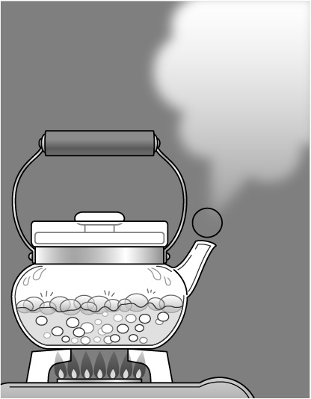 | ２ | ⑵ 液体どうしの混合物を加熱して沸騰させると，沸点の低い液体が先に気体となって出てくる。出てきた気体を冷やして液体にして集めると，混合物から物質を分離できる。  ⑶  固体：粒子はすきまなく規則正しく並んでいる。  液体：粒子は比較的自由に動くことができ，粒子の間隔は固体より広い。  気体：粒子が空間を自由に飛び回り，粒子間の間隔は広い。  ⑷ 水が沸騰して気体に変化したものを水蒸気という。  ⑸ 水蒸気は目に見えない。目に見える湯気は水蒸気が冷えて液体になった水である。

